

**О внесении дополнений в постановление акимата Акмолинской области от 5 марта 2014 года № А-3/73 "Об утверждении регламента государственной услуги"**

***Утративший силу***

Постановление акимата Акмолинской области от 4 сентября 2014 года № А-8/421. Зарегистрировано Департаментом юстиции Акмолинской области 15 октября 2014 года № 4407. Утратило силу постановлением акимата Акмолинской области от 29 декабря 2015 года № А-13/622

      Сноска. Утратило силу постановлением акимата Акмолинской области от 29.12.2015 № А-13/622 (вводится в действие со дня подписания).

      Примечание РЦПИ.  
      В тексте документа сохранена пунктуация и орфография оригинала.

      В соответствии с Законом Республики Казахстан от 15 апреля 2013 года «О государственных услугах» акимат Акмолинской области **ПОСТАНОВЛЯЕТ:**  
      1. Внести в постановление акимата Акмолинской области «Об утверждении регламента государственной услуги» от 5 марта 2014 года № А-3/73 (зарегистрировано в Реестре государственной регистрации нормативных правовых актов № 4102, опубликовано 8 мая 2014 года в газетах "Арқа ажары" и "Акмолинская правда") следующие дополнения:  
      в регламенте государственной услуги «Выдача разрешения на размещение наружной (визуальной) рекламы в полосе отвода автомобильных дорог общего пользования областного и районного значения, а также в населенных пунктах», утвержденном вышеуказанным постановлением:  
      дополнить пунктом 17 следующего содержания:  
      «17. Подробное описание последовательности процедур (действий), взаимодействий структурных подразделений (работников) услугодателя в процессе оказания государственной услуги через центр обслуживания населения, а также порядок использования информационных систем в процессе оказания государственной услуги (действий), отражается в справочнике бизнес-процессов оказания государственной услуги, согласно приложениям 4, 5, 6 к настоящему регламенту.»;  
      дополнить приложениями 4, 5, 6 согласно приложениям 1, 2, 3 к настоящему постановлению.  
      2. Контроль за исполнением настоящего постановления возложить на заместителя акима области Отарова К.М.  
      3. Настоящее постановление акимата области вступает в силу со дня государственной регистрации в Департаменте юстиции Акмолинской области и вводится в действие со дня официального опубликования.

*Аким области                               С.Кулагин*

Приложение 1 к постановлению     
акимата Акмолинской области      
от 4 сентября 2014 года № А-8/421

Приложение 4 к Регламенту          
государственной услуги «Выдача       
разрешения на размещение объектов      
наружной (визуальной) рекламы в полосе  
отвода автомобильных дорог общего      
пользования областного и районного     
значения, а также в населенных пунктах»

**Справочник**  
**бизнес-процессов оказания государственной услуги «Выдача разрешения на размещение объектов наружной (визуальной) рекламы в полосе отвода автомобильных дорог общего пользования областного и районного значения, а также в населенных пунктах»**

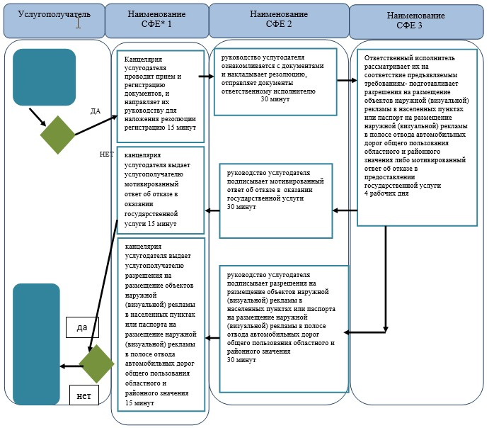

*СФЕ - структурно-функциональная единица: взаимодействие структурных подразделений (работников) услугодателя, центра обслуживания населения, веб-портала «электронного правительства»;

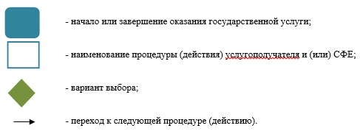

Приложение 2 к постановлению     
акимата Акмолинской области     
от 4 сентября 2014 года № А-8/421

Приложение 5 к Регламенту         
государственной услуги «Выдача      
разрешения на размещение объектов     
наружной (визуальной) рекламы в полосе  
отвода автомобильных дорог общего      
пользования областного и районного     
значения, а также в населенных пунктах»

**Справочник**  
**бизнес-процессов оказания государственной услуги «Выдача разрешения на размещение объектов наружной (визуальной) рекламы в полосе отвода автомобильных дорог общего пользования областного и районного значения, а также в населенных пунктах»**

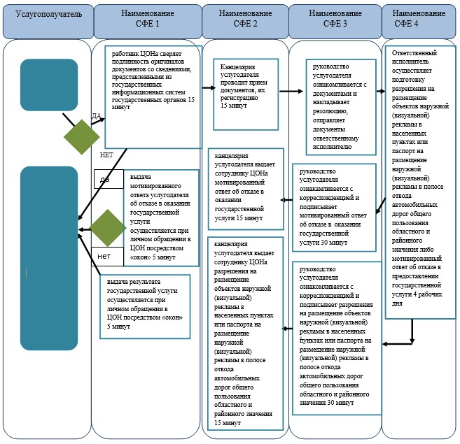

*СФЕ - структурно-функциональная единица: взаимодействие структурных подразделений (работников) услугодателя, центра обслуживания населения, веб-портала «электронного правительства»;

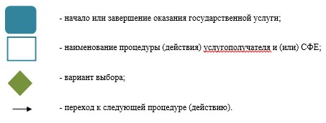

Приложение 3 к постановлению     
акимата Акмолинской области      
от 4 сентября 2014 года № А-8/421

Приложение 6 к Регламенту          
государственной услуги «Выдача       
разрешения на размещение объектов      
наружной (визуальной) рекламы в полосе   
отвода автомобильных дорог общего      
пользования областного и районного     
значения, а также в населенных пунктах»

**Справочник**  
**бизнес-процессов оказания государственной услуги «Выдача разрешения на размещение объектов наружной (визуальной) рекламы в полосе отвода автомобильных дорог общего пользования областного и районного значения, а также в населенных пунктах»**

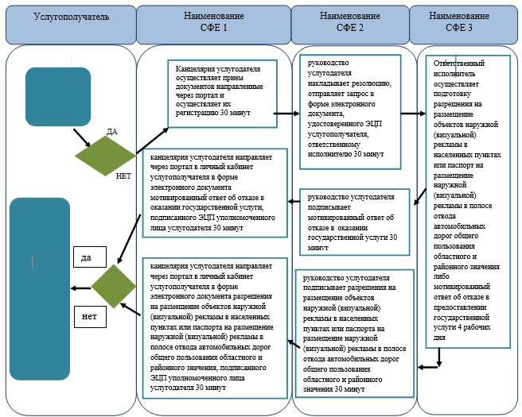

*СФЕ - структурно-функциональная единица: взаимодействие структурных подразделений (работников) услугодателя, центра обслуживания населения, веб-портала «электронного правительства»;

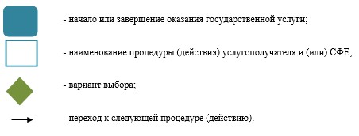

© 2012. РГП на ПХВ «Институт законодательства и правовой информации Республики Казахстан» Министерства юстиции Республики Казахстан